**Про плату**

*Рисунок 1. Верхній бік плати*

Це нова, плата Arduino на основі процесора ATmega328P, є компактним, зручним і автономним середовищем для як розробки і так навчання, де одна плата замінює цілі набори електроніки.

Візитівкою даної плати є кардинально посилені ланцюги живлення, можливість роботи від 24V, перемикач логічних рівнів Arduino між + 5V і + 3.3V і універсальний microUSB замість громіздкого USB type-B, вбудований повномостовий драйвер 24В на 3.5А для будь-яких потужних навантажень і ще дуже багато корисних функцій .

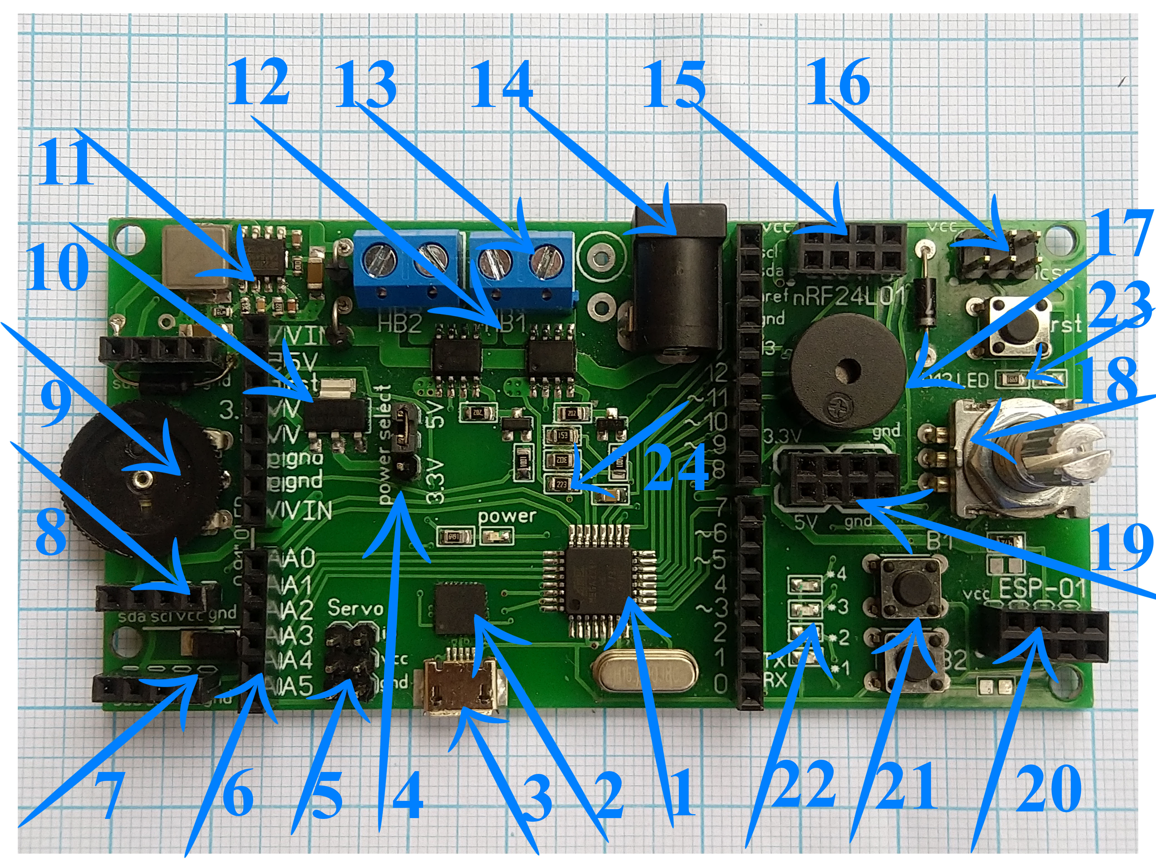

Для користувача доступний стандартний форм-фактор Arduino Uno.

Крім того розмістили велику кількість додаткових елементів та, одночасно, забезпечили компактні розміри приладу (50Х100 мм)

Плата має 4 отвори для кріплення

**Технічні можливості та опис елементів плати**

Технічні характеристики:

* Мікроконтролер: ATmega328P
* Напруга живлення (зовнішнє джерело) : 8-24 В
* Напруга живлення (USB) : 5 В
* Цифрових входів/виходів: 14 (з яких 6 можуть бути використані як ШИМ)
* Аналогових входів: 8
* Сила стуму на входах/виходах: 20 мА
* Пам’ять: 32 кБ з яких 2кБ використовується бутлоадером
* SRAM: 2 кБ
* EEPROM: 1 кБ
* Частота: 16 МГц

**Опис елементів плати (**Див. Рисунок 1: верхній бік плати**)**

1. Мікроконтролер Atmega328
2. USB to UART мікросхема СР2102, яка забезпечує швидку та надійну роботу прати із комп’ютером
3. Micro USB для прошивки та для роботи із Serial-монітором
4. Вибір 5- або 3-вольтових рівнів
5. Servo-виходи (2 шт, піни Arduino А1 та А2), які можна використовувати для підключення сервомашинок, цифрових чи аналогових модулів, датчиків тощо.
6. Стандартний форм-фактор Arduino Uno
7. Додаткові І2С порти (2шт) для роботі із іншими модулями то даному протоколу
8. Місце для зручного підключення OLED Дисплея на 0,91” або іншого модуля по І2С-протоколу
9. Потенціометр, що під’єднаний на аналоговий пін А0
10. Стабілізатор 3,3 вольт для живлення плати при виборі 3,3 вольтової логіки та (або) для підключення споживачів, що розраховані на 3,3 вольт
11. Потужний DCDC перетворювач для живлення плати (лінія 5 вольт)
12. Драйвер моторів на 4А (повний міст). Можна підключати або 2 мотори без зміни напряму обертання, або і мотор із знімною напрямів обертання.
13. Клеми для підключення навантаження до повномостового драйвера
14. Стандартне гніздо для подачі живлення DC від 8 до 24 вольт, яке можна одночасно підключати із живленням по USB
15. Місце для підключення радіомодуля nRF24L01
16. ICSP-порт для програмування або підключення пристроїв по SPI
17. Пищалка із драйвером
18. Енкодер із Pull-up резисторами
19. Додаткові порти для живлення зовнішніх модулів (3,3 та 5 вольт
20. Гніздо для зручного підключення ESP-01
21. 2 шт тактових кнопок із Pull-up резисторами, які доступні користувачу
22. 4 шт LED, які доступні користувачу
23. Світлодіод, підключений на 13 пін
24. Резистивний дільник, для вимірювання вхідної напруги на DC-гніздо (пункт 14) який підключений на пін А6. Напруга на піні А6 розраховується по формулі: VА6= Vвхідна/6

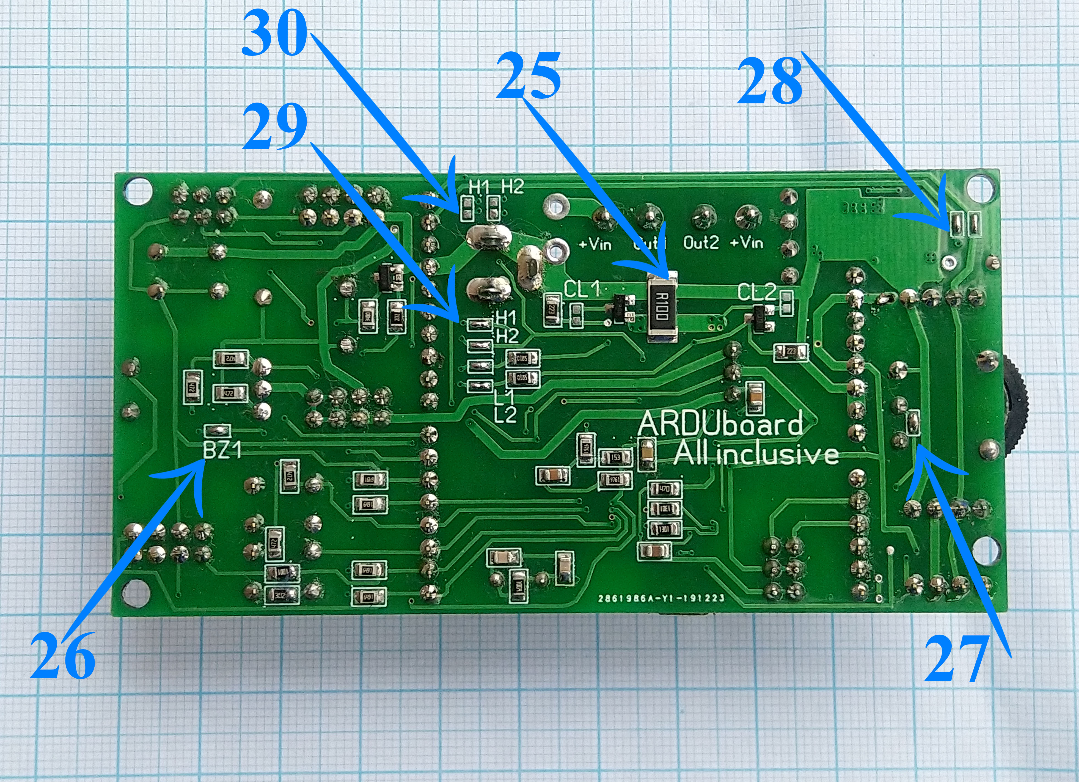

*Рисунок 2. Нижній бік плати*

1. Шунт для вимірювання струму, що проходить через повномостовий драйвер. Шунт під’єднаний до піна А7. Напруга на піні А7 розраховується Va7 = Iвх/0,1
2. Контакт, який відключає пищалку від плати (розпаяти у випадку необхідності)
3. Контакт, який відключає потенціометр від плати (розпаяти у випадку необхідності)
4. Контакти, які відключають додаткові порти І2С від лівої частини плати (розпаяти у випадку необхідності)
5. Контакти, які підключають повномостовий драйвер (запаяти у випадку необхідності)
6. Контакти, які дозволяють переназначити піни А4 та А5 замість пінів 13 та 12 на відповідно Н1 та Н2 повномостового драйвера (запаяти у випадку необхідності)

**Таблиця пінів**

|  |  |  |  |
| --- | --- | --- | --- |
| **Пін** | **Периферія вмонтована на платі** | **Вмикається/вимикається користувачем** | **Стандартні**  **роз’єми** |
| D0 TX | Led1 (*1) |  | ESP-01 WIFI |
| D1 RX | Led2(*2) |  | ESP-01 WIFI |
| D2 | Кнопка 2 (B2) |  |  |
| D3~ | Кнопка 1 (B1) |  |  |
| D4 | Led3 (*3) |  |  |
| D5~ | Led4 (*4) | Пищалка  **(перемичка BZ1)** |  |
| D6~ | Енкодер_кнопка |  |  |
| D7 | Енкодер _A |  | nRF24L01 Radio |
| D8 | Енкодер _B |  | nRF24L01 Radio |
| D9~ |  | Повномостовий драйвер **(перемичка L1)** |  |
| D10~ |  | Повномостовий драйвер (**перемичка** **L2)** |  |
| D11~ |  |  | nRF24L01 Radio |
| D12 |  | Повномостовий драйвер (**перемичка** **H2)** | nRF24L01 Radio |
| D13 | D13Led | Повномостовий драйвер (**перемичка** **H1)** | nRF24L01 Radio |
| A0 |  | Потенціометр  **(перемичка №27: рис 2)** |  |
| A1 |  |  |  |
| A2 |  |  |  |
| A3 |  |  |  |
| A4 |  | Повномостовий драйвер (**перемичка** **H1)** | I2C порт з живленням |
| A5 |  | Повномостовий драйвер (**перемичка** **H2)** | I2C порт з живленням |
| A6 | Сенсор вхідної напруги |  |  |
| A7 | Сенсор струму |  |  |

***(ГРУПА №1)* Периферія вмонтована на платі –** це піни, на які підключена вбудована електроніка плати і доступна завжди. Дані піни роз’єму Arduino Uno можна підключати/конфігурувати довільно.

***(ГРУПА №2)* Вмикається/вимикається користувачем** – це піни, на які підключена група електроніки, яку можна вмикати/вимикати фізично за допомогою перемички на платі, відповідно до потреб проекту.

В випадку необхідності використання модуля, утворити замикання на відповідній перемичці. **Коли в даній електроніці** **нема необхідності – розімкнути**, **так як на одному піні не може бути одночасно дві функції**

***(ГРУПА №3)* Стандартні роз’єми –** піни, які додатково, для зручності підведені до спеціальних роз’ємів.

**Опис пінів стандартних роз’ємів плати**

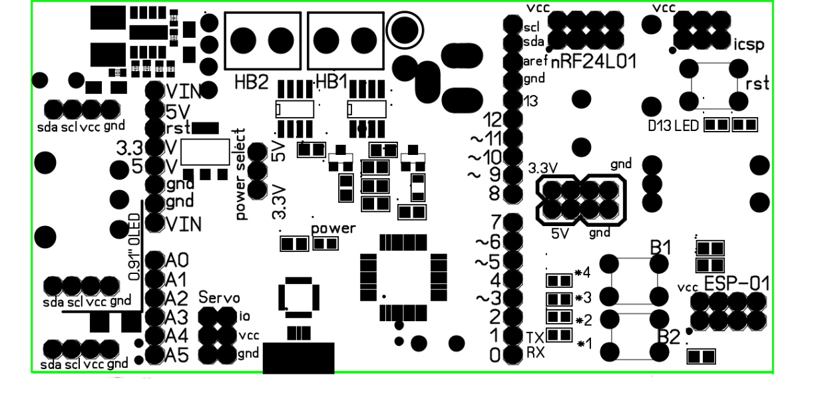

Рисунок 3: Загальний схематичний вигляд плати

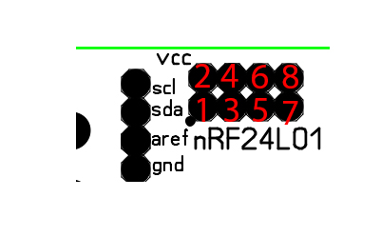**nRF24L01 - опис пінів**

|  |  |  |  |
| --- | --- | --- | --- |
| **2) VCC, (3,3 v)** | **4) CSN, (D8)** | **6) MOSI, (D11)** | **8)IRG, NC** |
| **1) Gnd** | **3) CE, (D7)** | **5) SCK, (D13)** | **7) MISO, (D12)** |

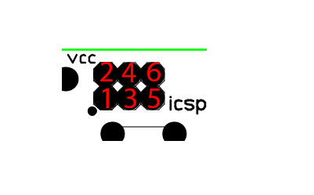**icsp - опис пінів**

|  |  |  |
| --- | --- | --- |
| **2) Vcc** | **4) MOSI, (D11)** | **6) GND** |
| **1) MISO, (D12)** | **3) SCK, (D13)** | **5) RST** |

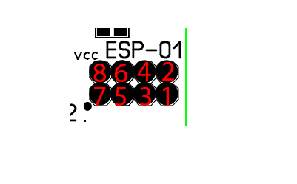

**ESP-01 - опис пінів**

|  |  |  |  |
| --- | --- | --- | --- |
| **8) Vcc, (3,3 v)** | **6) Ext_RSTB, (RST)** | **4) Chip_en** | **2)GPI01, (D0)** |
| **7) U0RXD, (D1)** | **5) SPI_CS2** | **3) GPIO2** | **1) Gnd** |

**Програмне забезпечення**

Для роботи із платою необхідно встановити драйвер USB to UART мікросхеми СР2102, які можна завантажити на офіційному сайті розробника мікросхеми

<https://www.silabs.com/products/development-tools/software/usb-to-uart-bridge-vcp-drivers>

Плата повністю готова до використання в середовищі Arduino IDE, чи в іншій IDE, що підтримує AVR-контролери.

Плата постачається із попередньо встановленим Bootloader Arduino Nano нової версії. При проблемах із прошивною, перевірте наявність оновлень Вашої Arduino IDE, оскільки для Atmega328 наразі є дві версії Arduino Bootloader

Через icsp можна прошити нові бутлодери, за необхідності. Або прошиватися напряму в AVR.

Готові скетчі для тестового запуску даної плати можна знайти тут:

<https://github.com/serhiy23412/arduboard>

Демо відео тут:

<https://www.youtube.com/watch?v=mznOui1vZ7c>

**ПОПЕРЕДЖЕННЯ**

При подачі живлення, обов’язково перевірте, чи напруга живлення не перевищує 24 В, та правильність полярності (плюс в центрі)

При роботі із платою не кладіть її на металеві, чи на інші речі, які можуть спричинити коротке замикання між контактами плати

При підключенні споживача до повномостового драйвера, струм не повинен перевищувати 6А в піку та 3А в постійному режимі

Якщо Ви використовуєте зовнішнє живлення та не використовуєте повномостовий драйвер, рекомендуємо або відключати Н1, Н2, L1, L2 (див. п. 29, 30 рисунку сторони 2), або не використовувати піни D9, D10, D12, D13, у своєму проекті.

Перемички Н1, Н2 дублюються. Це дає (гнучкість) можливість підключити їх або до D12, D13 або до А4, А5. Одночасне використання причинить конфлікт пінів.